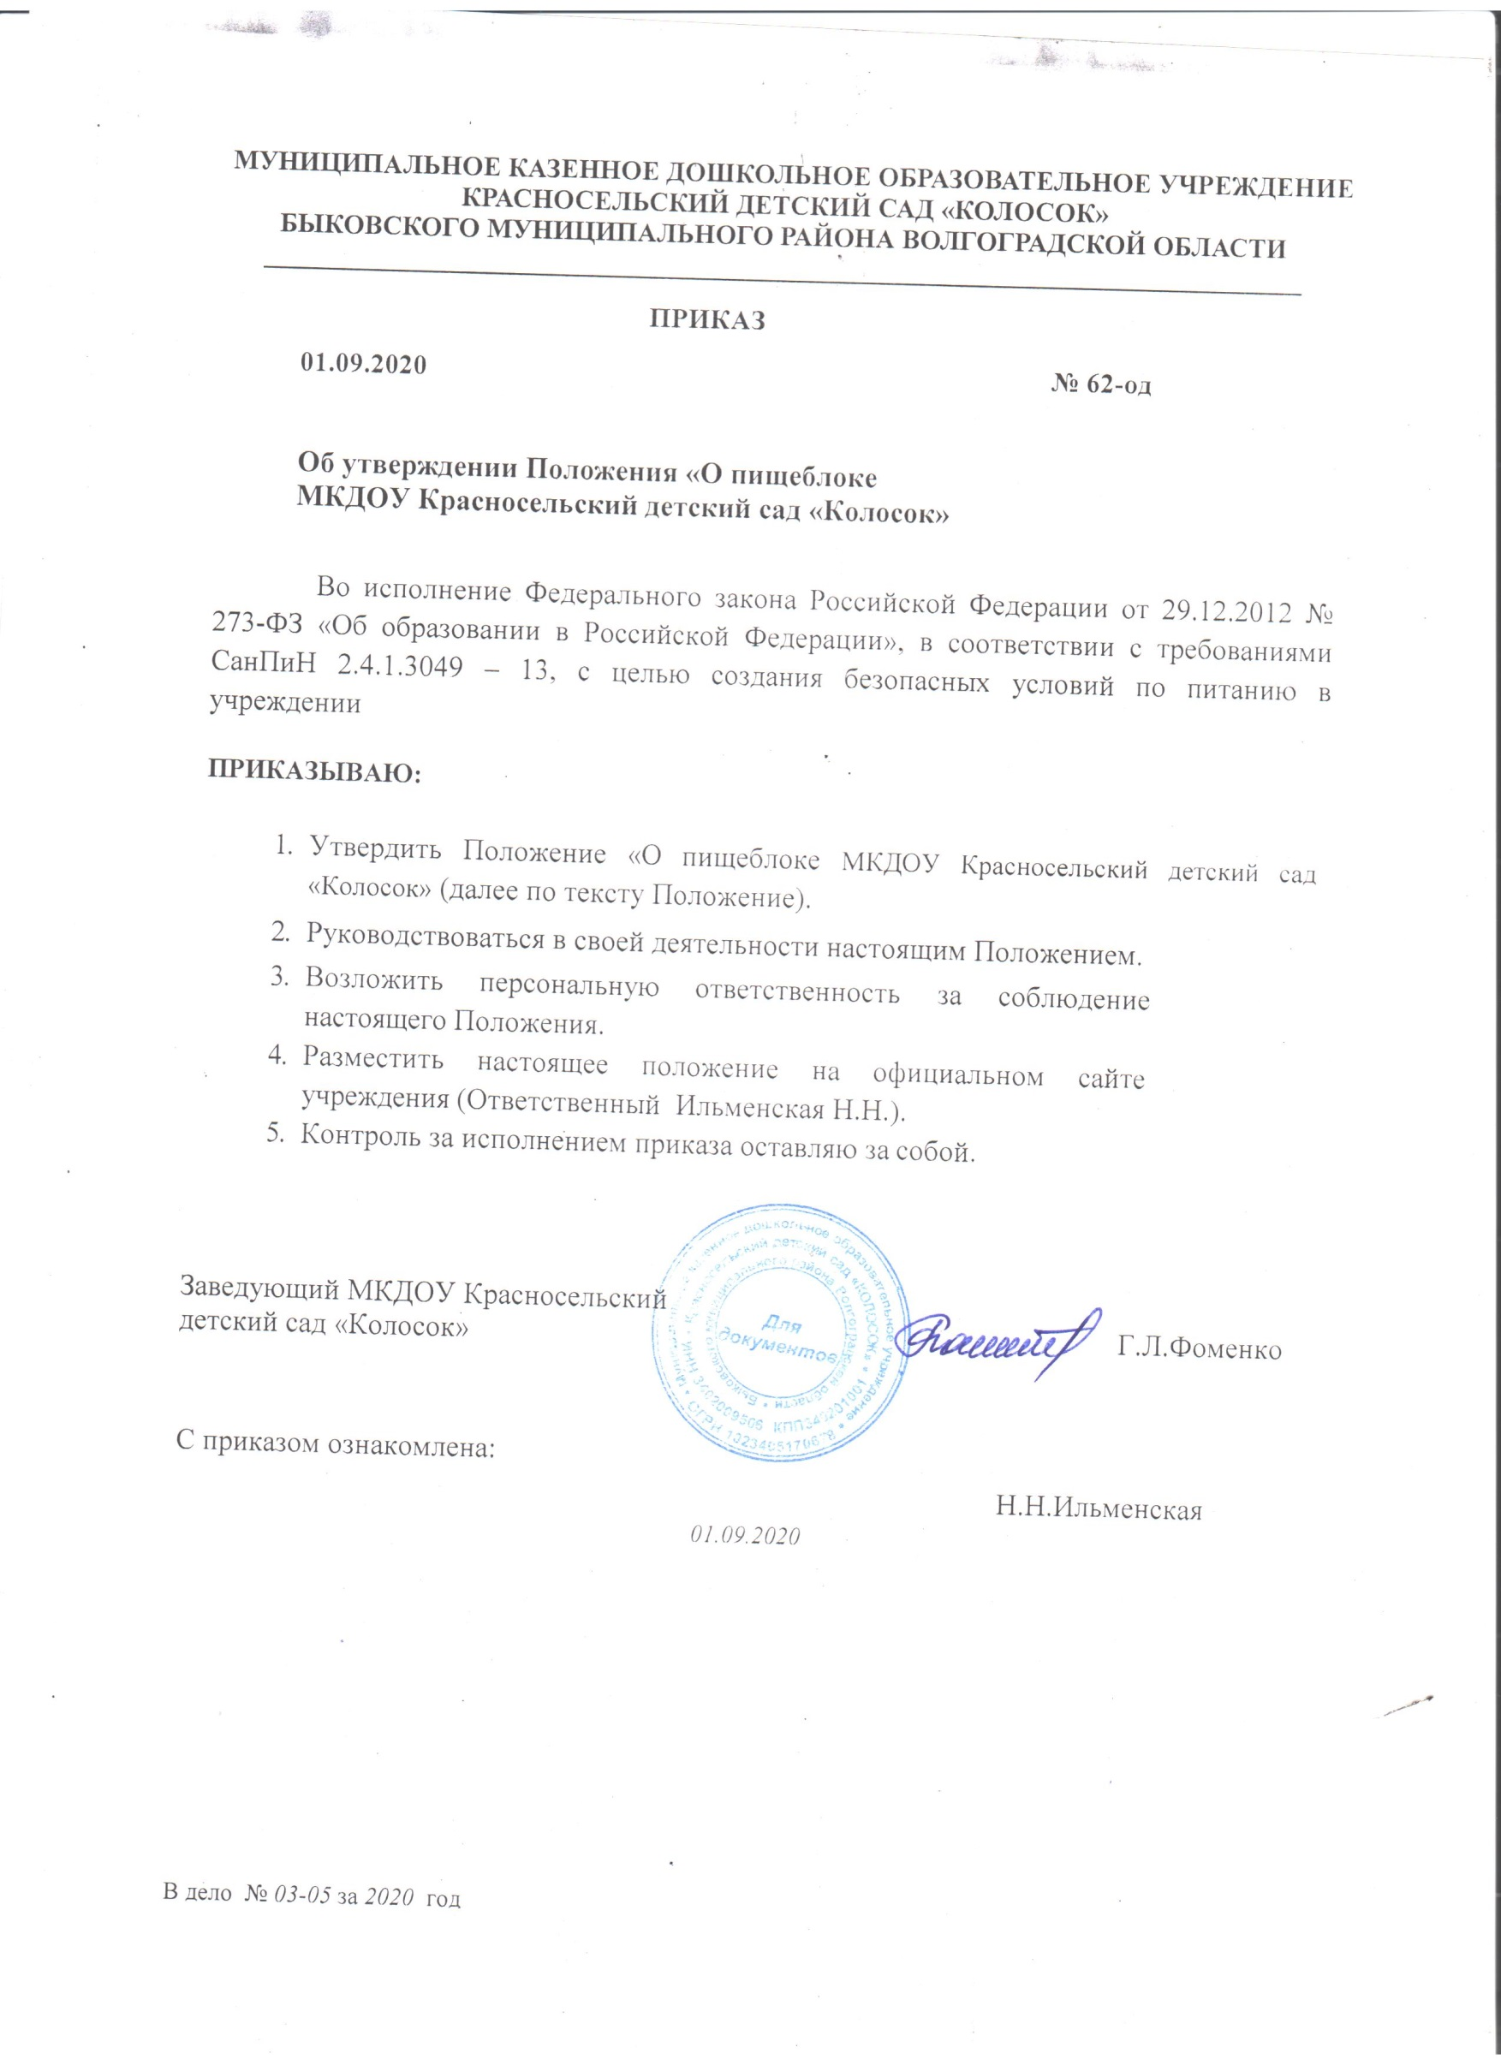

Приложение № 1 к приказу

от 01.09.2020 № 62-од

**ПОЛОЖЕНИЕ О ПИЩЕБЛОКЕ**

МУНИЦИПАЛЬНОГО КАЗЕННОГО ДОШКОЛЬНОГО

ОБРАЗОВАТЕЛЬНОГО УЧРЕЖДЕНИЯ

КРАСНОСЕЛЬСКИЙ ДЕТСКИЙ САД «КОЛОСОК»

# Общее положение

* 1. Пищеблок Учреждения оказывает услуги детям дошкольного возраста, который состоит из двух цехов:
     + Холодный цех площадью 13,9 м2, где производится обработка сырой продукции, выделены отдельные зоны (цельнометаллические столы) для первичной обработки овощей, мясо-рыбной продукции, яиц, а также расположены холодильники для молочной продукции.
     + Горячий цех площадью 28,9 м2, где производится непосредственное приготовление блюд, выделены зоны (цельнометаллические столы) для работы с варёной продукцией (овощи, мясо, рыба, мучные изделия, готовая продукция). В данном цеху расположены плиты, сковорода, духовой шкаф, стеллажи для хранения посуды, одна раковина для мытья рук, двухсекционные ванны для мытья посуды.
  2. Организация работы пищеблока и обеспечение его персоналом осуществляется администрацией Учреждения.
  3. Организация и функционирование пищеблока Учреждения определяется действующими нормативными документами:
* Федеральный закон «Об образовании в Российской Федерации» № 273 – ФЗ от 29.12.2012г.;
* СанПиН 2.4.1.3049 – 13 «Санитарно – эпидемиологические требования к устройству, содержанию и организации режима работы дошкольных образовательных учреждений»;
* Федеральный закон «О санитарно – эпидемиологическом благополучии населения» № 52 – ФЗ от 30.03.1999г.;
* Федеральный закон «О качестве и безопасности пищевых продуктов» с изменениями и дополнениями № 29 – ФЗ от 02.01.2000г.;
* Приказ Министерства здравоохранения и социального развития РФ и Министерства образования и науки РФ от 11 марта 2012 г. № 213н/178 «Об утверждении методических рекомендаций по организации питания обучающихся и воспитанников образовательных учреждений»
* Конвенция о правах ребенка;
* СанПиН 2.3.2.1324 – 03 «Гигиенические требования к срокам годности и условиям хранения пищевых продуктов»;
* СанПиН 2.3.2.1940 – 05 «Продовольственное сырье и пищевые продукты. Организация детского питания»;
* СанПиН 2.3.2.1078 – 01 «Гигиенические требования безопасности и пищевой ценности продуктов»;
* СП 3.1/3.2.3146-13 «Общие требования по профилактике инфекционных и паразитарных болезней"
* Методические рекомендации «Питание детей в детских дошкольных учреждениях» утверждены Минздравом ССР 14.06.1984г., согласовано с Министерством просвещения СССР;
* СанПин 2.1.4.1074 – 01 «питьевая вода. Гигиенические требования к качеству воды централизованных систем питьевого водоснабжения. Контроль качества»;
* СанПиН 42 – 123 – 4117 – 86 «Условия, сроки хранения особо скоропортящихся продуктов»;
* законодательные акты и ТК РФ;
* Устав и правила внутреннего трудового распорядка Учреждения;
* Договор с родителями;

# Пользователи услуг, предоставляемые пищеблоком Учреждения

* 1. Услугами пищеблока Учреждения могут пользоваться следующие категории лиц
     + воспитанники дошкольной группы,
     + сотрудники дошкольного учреждения.
  2. Для надлежащего функционирования пищеблока Учреждения пользователи

её услуг обязаны соблюдать установленный режим работы, чистоту в помещениях пищеблока, сохранность имущества учреждения, а также соблюдать гигиенические нормы.

# Услуги пищеблока Учреждения

* 1. Пищеблок Учреждения обеспечивает правильное сбалансированное питание, в соответствии с натуральными нормами, отвечающее физиологическим потребностям растущего организма;
  2. Предоставляется четырехразовое питание воспитанникам дошкольной группы.
  3. Раздача пищи осуществляется в раздаточной пищеблока, а порционирование и прием пищи происходит в групповых помещениях.

# Режим работы пищеблока Учреждения

|  |  |  |  |  |
| --- | --- | --- | --- | --- |
| № ГРУППЫ | ЗАВТРАК | 2 ЗАВТРАК | ОБЕД | ПОЛДНИК |
| ***1Младшая группа*** | **8:25** | **10:00** | **11:30** | **15:10** |
| ***2Младшая группа*** | **8:25** | **10:00** | **11:35** | **15:00** |
| ***Средняя группа*** | **8:30** | **10:00** | **11:40** | **15:00** |
| ***Старшая группа*** | **8:30** | **10:00** | **11:45** | **15:00** |
| ***Подготовительная группа*** | **8:30** | **10:00** | **11:50** | **15:00** |

* 1. ***Контроль по осуществлению работы пищеблока***
  2. Заведующий Учреждения осуществляет контроль**:**
     + общий административный контроль за соблюдением официально изданных санитарных правил, методов и методик контроля факторов среды обитания в соответствии с осуществляемой деятельностью;
     + организация профессиональной подготовки и аттестации должностных лиц и работников.
  3. Медицинская сестра осуществляет контроль:
     + за соблюдением санитарных норм и правил на пищеблоке, установленных нормативными документами;
     + за качеством и сроками годности продуктов и готовой пищи;
     + за технологией приготовления блюд детского питания и их реализацией;
     + за организацией питания детей в местах приема пищи;
     + за применением и хранением моющих и дезинфицирующих средств на пищеблоке;
     + за состоянием здоровья сотрудников пищеблока;

за своевременным прохождением профилактического медицинского осмотра

всеми сотрудниками пищеблока;

Проводит текущие и внеплановые инструктажи.

* + - Ведет следующую документацию:
* журнал бракеража готовой пищи;
* журнал бракеража сырой продукции;
* журнал гнойничковых заболеваний;
* журнал учета состояния здоровья сотрудников пищеблока;
* журнал натуральных норм питания и калорийности;
* журнал дезинфекции пищеблока.
* Разрабатывает перспективное и ежедневное меню;
  1. Повар:
     + Организует работу пищеблока.
     + Участвует в приготовлении блюд детского питания; в приемке продуктов и сырья на пищеблок;
     + Осуществляет контроль за санитарным состоянием пищеблока, за качеством используемого сырья и продуктов и правильностью его хранения на пищеблоке, за своевременным отбором суточных проб и правильностью их хранения, за соблюдением технологического процесса при приготовлении блюд детского питания, за состоянием и использованием технологического оборудования и инвентаря по назначению, за наличием и своевременным обновлением маркировки, за количеством выдаваемых кладовщиком продуктов в соответствии с меню-раскладкой;
     + Несет персональную ответственность за сохранность жизни и здоровья детей, оборудования и имущества пищеблока.
  2. Завхоз:
  + Ведет журнал аварийных ситуаций, и при их возникновении своевременно оповещает заинтересованные ведомства;
  + Осуществляет контроль за состоянием санитарно-гигиенического состояния пищеблока и складских помещений, освещенности, систем теплоснабжения, систем водоснабжения, систем канализации;
  + Обеспечивает достаточным количеством кухонной посуды, инвентаря, моющих и дезинфицирующих средств на пищеблоке, бесперебойную работу технологического и холодильного оборудования.